Лабораторная работа №7

Команды безусловного и условного переходов в Nasm. Программирование ветвлений

Швед Карина Дмитриевна

Содержание

Список иллюстраций

Список таблиц

# 1 Цель работы

Изучение команд условного и безусловного переходов. Приобретение навыков написания программ с использованием переходов. Знакомство с назначением и структурой файла листинга

# 2 Ход работы

Я создала каталог для программам лабораторной работы № 7, перешла в него и со- здалафайл lab7-1.asm. Далее попробовала использование инструкции jmp и ввела в этот файл текст программы из листинга 7.1. (рис. 1).Создала исполняемый файл и запустила его.(рис. 2).

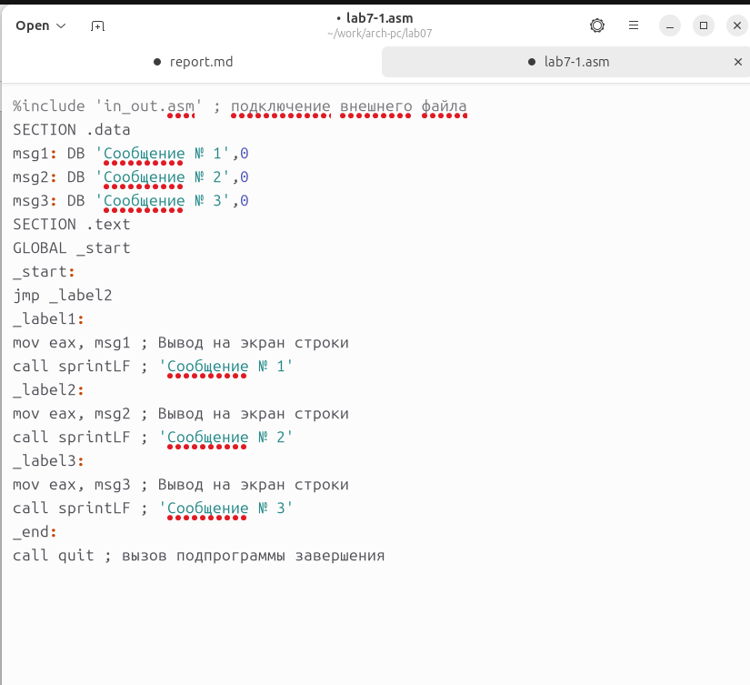

Рис. 1: Код в файле lab7-1.asm.

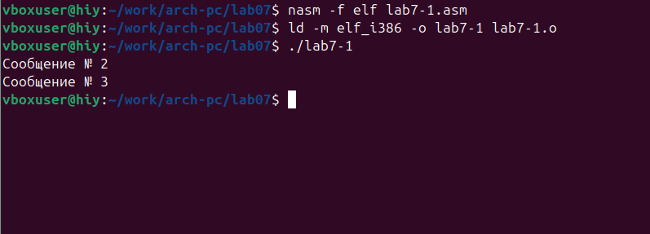

Рис. 2: работа программы в файле lab7-1.asm.

Таким образом, использование инструкции jmp _label2 меняет порядок исполнения инструкций и позволяет выполнить инструкции начиная с метки _label2, пропустив вывод первого сообщения.Инструкция jmp позволяет осуществлять переходы не только вперед но и назад. Я изменила программу таким образом, чтобы она выводила сначала ‘Сообщение № 2’, потом ‘Сообщение № 1’ и завершала работу. Для этого в текст программы после вывода сообщения № 2 я добавила инструкцию jmp с меткой _label1 (т.е. переход к инструкциям вывода сообщения № 1) и после вывода сообщения № 1 инструкцию jmp с меткой _end (т.е. переход к инструкции call quit). Так я изменила текст программы в соответствии с листингом 7.2. (рис. 3). Создала исполняемый файл и проверила его работу (рис. 4)

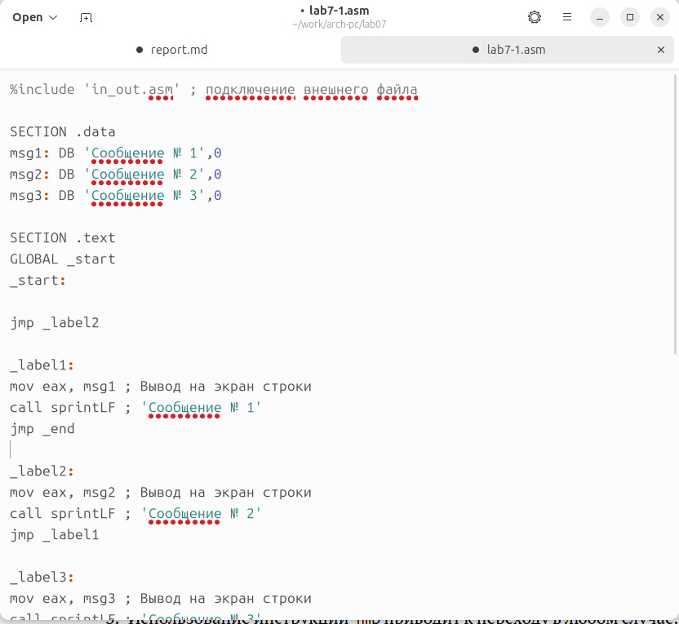

Рис. 3: код программы в файле lab7-1.asm.

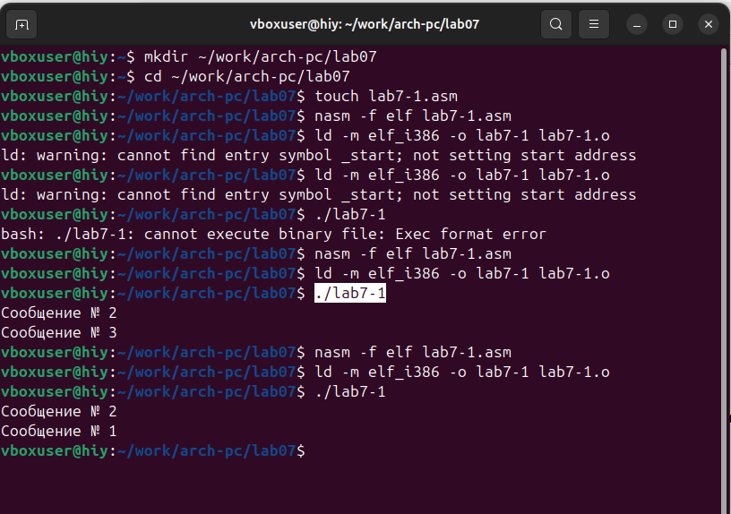

Рис. 4: работа программы в файле lab7-1.asm.

Далее я изменила текст программы, чтобы вывод был следующим:

user@dk4n31:~$ ./lab7-1 Сообщение № 3 Сообщение № 2 Сообщение № 1 user@dk4n31:~$

(рис. 5)(рис. 6)

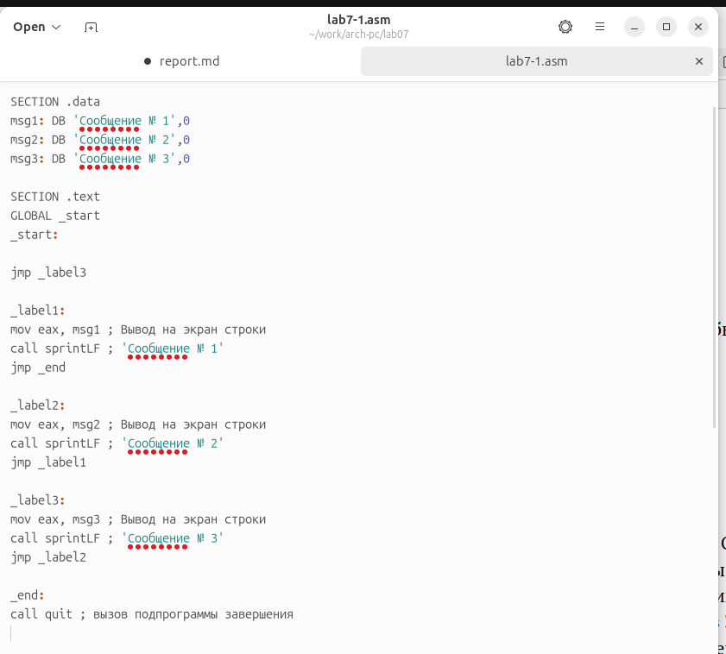

Рис. 5: код программы в файле lab7-1.asm.

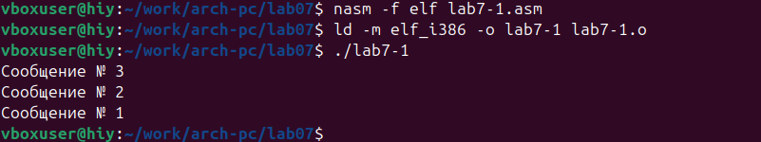

Рис. 6: работа программы в файле lab7-1.asm.

Использование инструкции jmp приводит к переходу в любом случае. Однако, часто при написании программ необходимо использовать условные переходы, т.е. переход должен происходить если выполнено какое-либо условие. В качестве примера рассмотрим программу, которая определяет и выводит на экран наибольшую из 3 целочисленных переменных: A,B и C. Значения для A и C задаются в программе, значение B вводиться с клавиатуры.

Создала файл lab7-2.asm в каталоге ~/work/arch-pc/lab07. Внимательно изучила текст программы из листинга 7.3 и ввела в lab7-2.asm (рис. 7) Создала исполняемый файл и проверила его работу для разных значений B. (рис. 8)

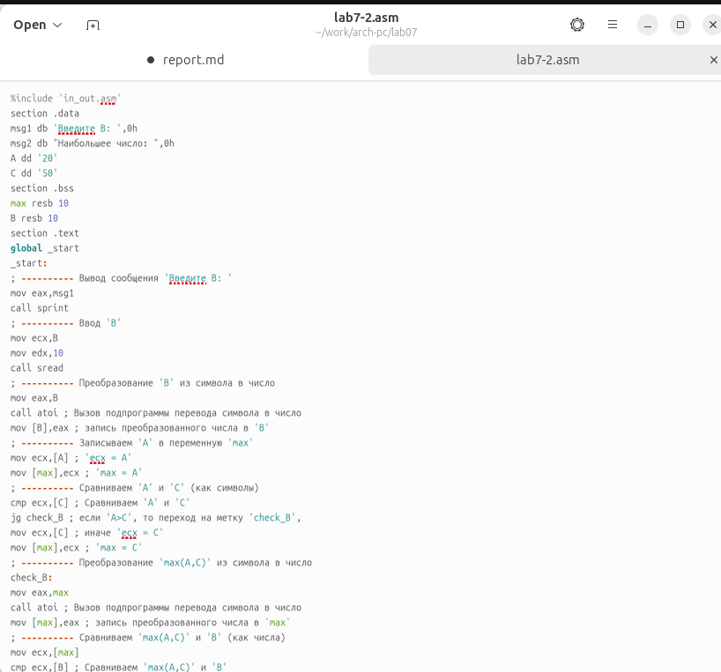

Рис. 7: код программы в файле lab7-2.asm.

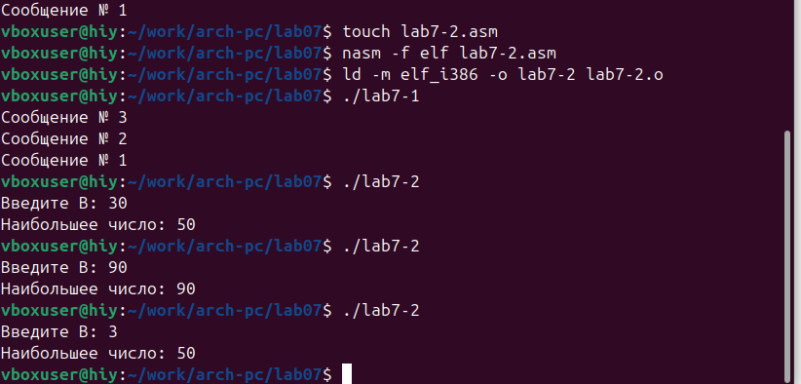

Рис. 8: работа программы в файле lab7-2.asm.

Обычно nasm создаёт в результате ассемблирования только объектный файл. Получить файл листинга можно, указав ключ -l и задав имя файла листинга в командной строке. Я создала файл листинга для программы из файла lab7-2.asm и открыла его с помощью текстового редактора (рис. 9)

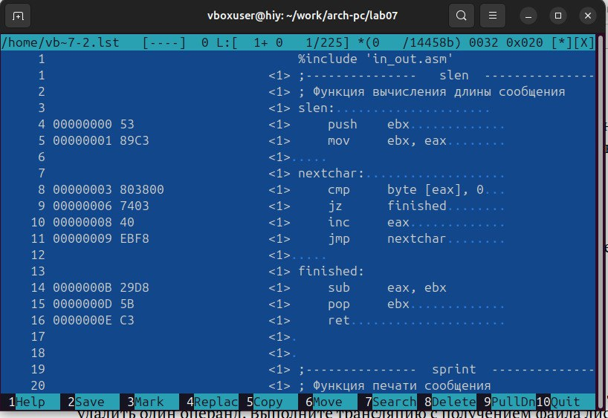

Рис. 9: файл листинга lab7-2

Внимательно ознакомилась с его форматом и содержимым. Подробно объясню содержимое трёх строк файла листинга по выбору

1. строка 192:

17 - номер строки в подпрограмме 000000F2 - адрес B9[0A000000] - машинный код mov ecx,B - код программы, копирует значения из операнда B в регистр ecx.

1. строка 168

167 - номер строки в подпрограмме 000000DB - адрес B9[0A000000] - машинный код mov ebx, 0 - код программы, Ппсле выполнения команды все 32 бита регистра ebx становятся равны 0

1. строка 193

18 - номер строки в подпрограмме 000000F7 - адрес BA0A000000 - машинный код mov edx,10 - код программы, инструкция записывает значение 10 (в десятичной системе) в регистр edx

Открыла файл с программой lab7-2.asm и в любой инструкции с двумя операндами удалила один операнд. Выполнила трансляцию с получением файла листинга (рис. 10) (рис. 11)

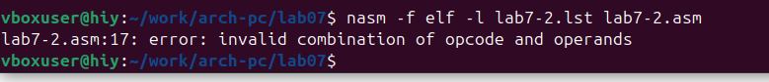

Рис. 10: ошибка трансляцииlab7-2

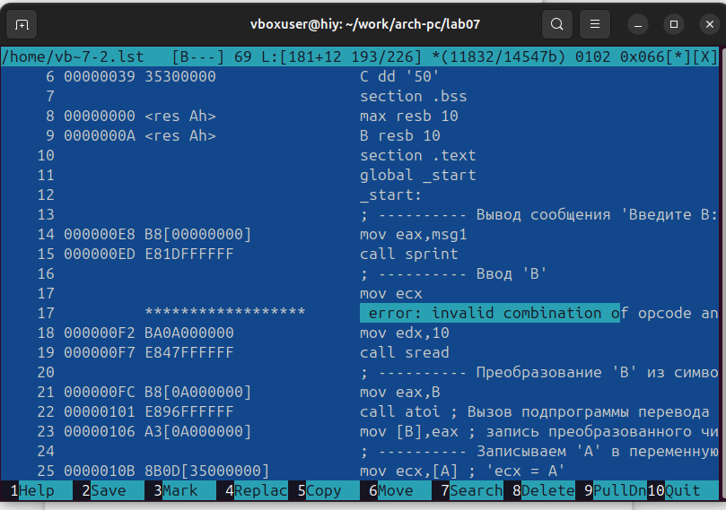

Рис. 11: файл листинга lab7-2 с ошибкой

Объектный файл не создался из-за ошибки.Получился листинг, где выделено место ошибки

# 3 Задание для самостоятельной работы

1. Написать программу нахождения наименьшей из 3 целочисленных переменных a,b,c. Значения переменных выбрать из табл. 7.5 в соответствии с вариантом, полученным при выполнении лабораторной работы № 7. Создать исполняемый файл и проверить его работу.

Для варианта 5: 54,62,87

Для выполнения задания я создала файл task7-1.asm, написала код (рис. 12) и создала исполняемый файл. Проверила правильность работы программы (рис. 13)



Рис. 12: код программы task7-1



Рис. 13: работа программы task7-1

2)Написать программу, которая для введенных с клавиатуры значений х и а вычисляет значение заданной функции f(x) и выводит результат вычислений. Вид функции f(x)выбрать из таблицы 7.6 вариантов заданий в соответствии с вариантом, полученным при выполнении лабораторной работы № 7. Создать исполняемый файл и проверить его работу для значений x и a из 7.6.

Для варианта 5: ⎧2(𝑥 − 𝑎), 𝑥 > 𝑎 ⎨15, 𝑥 ≤ 𝑎 ⎩

Если подставить x=1 a=2 получается 15 Если подставить x=2 a=1 получается 2(2-1)=2

Для выполнения задания я создала task7-2 и ввела код. (рис. 14) Создала исполняемый файл и проверила его работу (рис. 15)

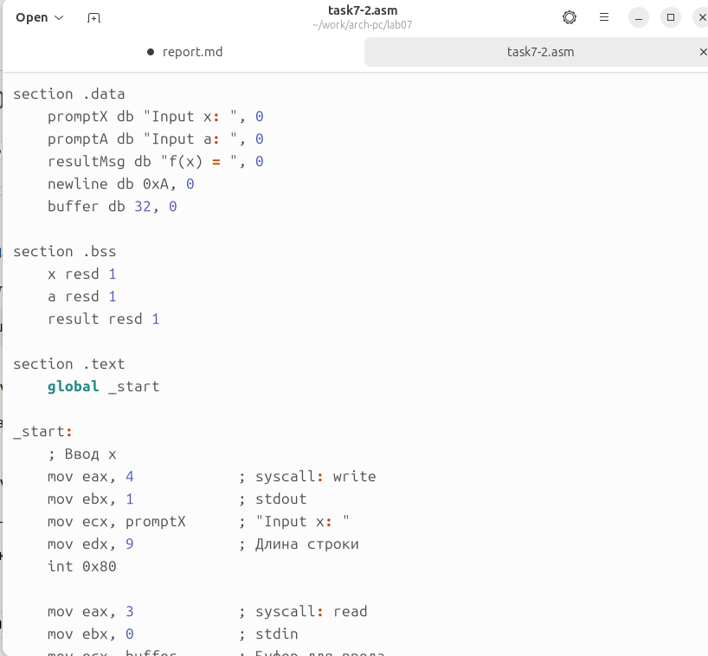

Рис. 14: код программы task7-2

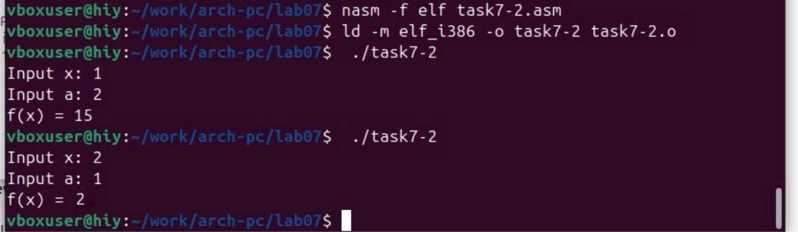

Рис. 15: работа программы task7-2

# 4 Выводы

Я изучила команды условного и безусловного переходов, а также приобрела навыки написания программ с использованием переходов. Познакомилась с назначением и структурой файла листинга